

基本：★★☆　小2年～

応用：★★★　小4年～

楽しいゲームを作ろう

インクゲーム

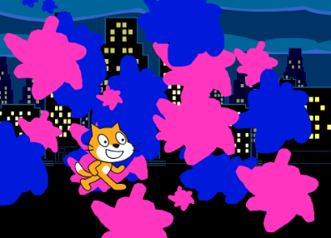

**＜このプロジェクトは？＞**

* のをおすと、ゲームがスタートするよ。
* 上下左右のキーをつかってねこをしよう。  
  スペースキーをおすと、ねこからペンキがされるよ。
* 見えないもどんどんインクをしてくるから、けないように、ステージをりつぶそう。

**＜のポイント＞**

* キーボードをつかってスプライトをするを学ぼう。
* 「」の「ペン」にある「スタンプ」を学ぼう。
* 自分とのインク、どちらが多くられたか調べるみを  
  えよう。（応用）

**＜基本＞イメージ**

は**青色のインク**。自動で、あちこちにれて、インクをだす。ゲーム時間は30。

ねこを上下左右キーでかして、ステージを自分の**ピンクのインク**でぬりつぶす。

スペースキーでインクがでる

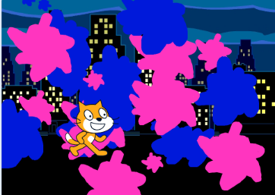

どちらの色が、多いかは、「応用編」で学ぶよ！

**（基本1）ねこを上下左右キーでかす**

**ステージのどこにいるか？X（）、Y（たて）をつかおう**

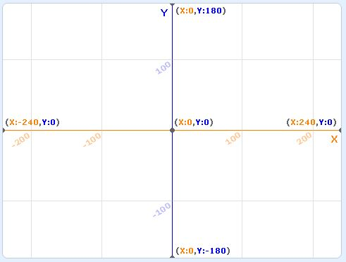

はX０、０

オレンジ色のよこが「X」

のたてが「Y」

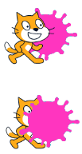



「」にすると、インクの上にれる。

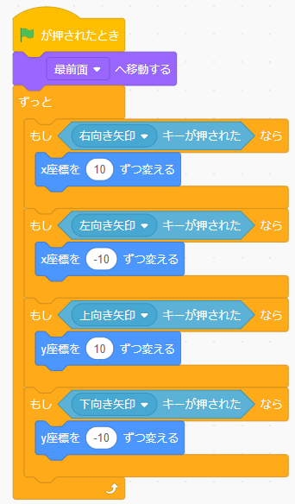

右キー ⇒ 右に10ピクセルずつ動く　**X**

左キー ⇒ 左に10ピクセルずつ動く　**X**

上キー ⇒ 上に10ピクセルずつ動く　**Y**

下キー ⇒ 下に10ピクセルずつ動く　**Y**

「」にしない時。

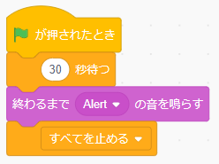

ゲームの

ゲームがわった時の音

**（基本2）ねこのインクをく**

**コスチュームを3つかい、3のインクをこう**

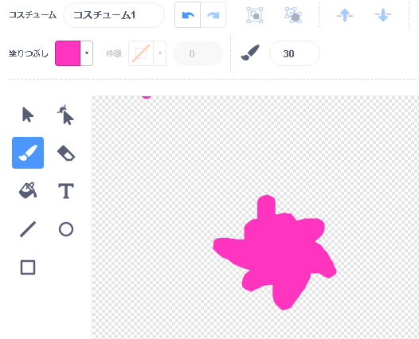

①「」をえらぶ

②色をきめる

③の太さ。

は100

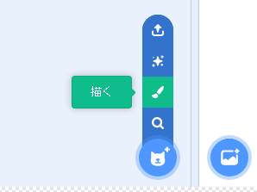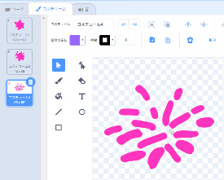

インクは3。もいれよう！

**（基本3）ペンキをる時の音を**

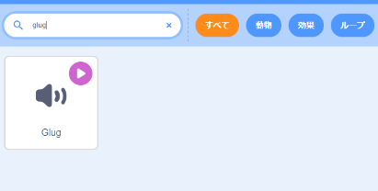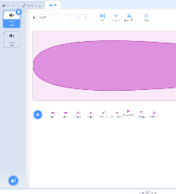

インクっぽい音は「**Glug**」

「」にあるが、「」を使おう。

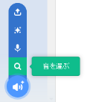

**（基本4）の「ペン」ブロックをつかう**

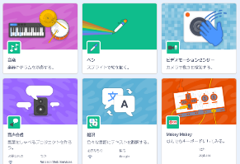

ペン

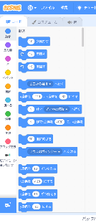

を」をクリック

**（基本5）ねこのインクのプログラム**



あ

「ねこのインク」をえらんで、プログラムを作る。

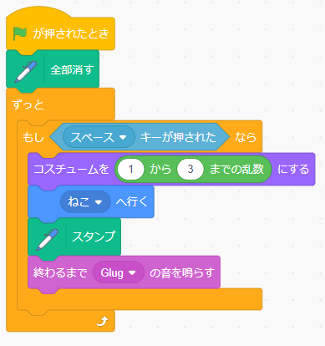

初期化⇒ステージをまっしろにする。

スペースキーをおすと、１～３のどれかのコスチューム（インク）になる。

ねこがインクを出したように見せるため、インクはねこのいる場所に行き、スタンプをおす。

「スタンプ」を使わないと、インクは消えてしまう。ステージにずっとインクを残すために、インクのスタンプを押す。

**（基本6）のインク（青色）をつくる**

**ねこのインクをコピーして、青色に変える**

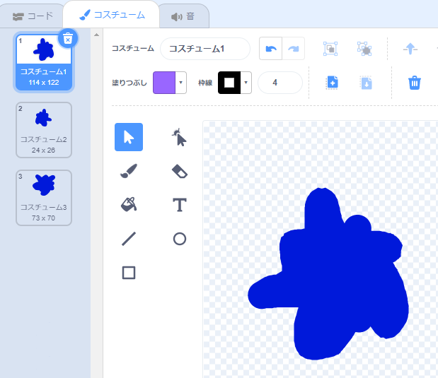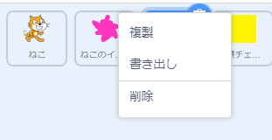

ねこのインク（ピンク）の上で右クリックして、「」（コピー）をえらぶ。

コスチュームタブで、

「塗りつぶし」アイコンを

クリックして色をかえる。

**（基本７）のインクのプログラム（でうごく）**

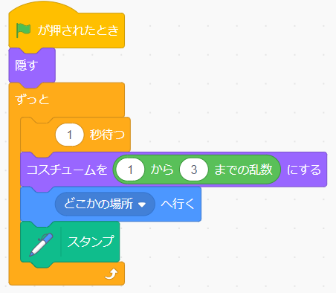

1秒ごとに、コスチューム（インク）を

変えて、どこかに行きスタンプをおす。

**＜応用＞イメージ**

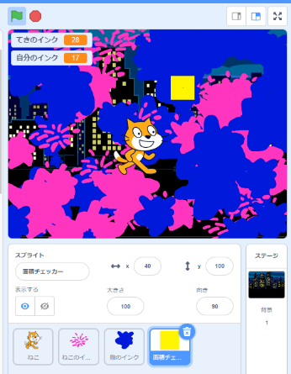

黄色のチェッカーが、ステージの中をくまなく動き、ピンクと青色のインク、どちらが多いかべる。

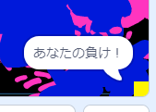

最後に、どちらが勝ったか教えてくれる！

**（応用1）「チェッカー」のスプライトをく**

スクラッチでは、大きさを指定して四角形が作れないため、枠線の太さを40ピクセルにして、40×40ピクセルの正方形を作る。

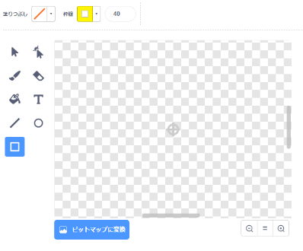

ボタンを2回クリック。

**＜重要＞**

「りつぶし」はなし。

の太さを「40」にする。

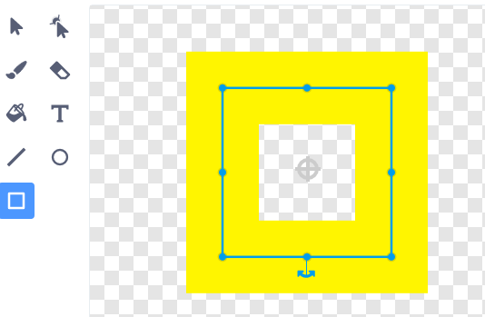

**＜重要＞**

Shiftキーを押しながら、四角形をかくと、正方形になる。

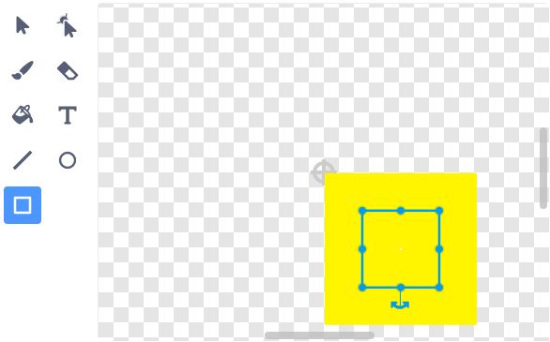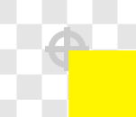

**＜重要＞**

四角形の中心のがなくなるまでめ、図の中心のに合わせる。

**（応用２）「チェッカー」のプログラム**

**をつくり、をチェックしたをいれる**

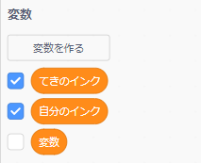

「てきのインク」「自分のインク」2つの変数をつくる。

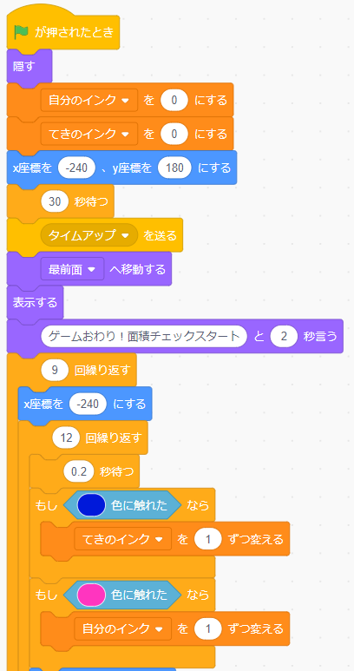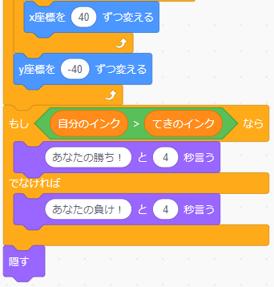

スタート時、インクは「０」

⇒変数の

ステージの左上からスタート。

30秒は、時間。

30秒したら、のインク、自分のインク、ねこの動きを止めるため、メッセージをおくる。

30秒したら、チェッカーがれる。

右端（X:-240）に移動し、縦にY座標を-40pxずつ下げるのを9回り返す。

40px　×　9回＝**360px　→ステージの高さ**

右端（X:-240）から横にX座標を40pxずつ進めるのを12回繰り返す。

40px　×　12回＝**480px　→ステージの**

右に40ずつ移動する×12回　で右にいく。

自分のインクが敵にインクより多いと勝つ。

※同点のプログラムは作っていません。

下に40さがる。

**（応用3）「チェッカー」のしくみを考える**

**※インクゲームのプログラムではありません！**

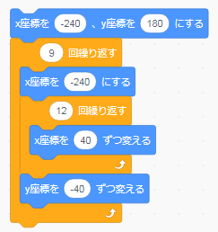

スタート位置は

X:-240 Y:180

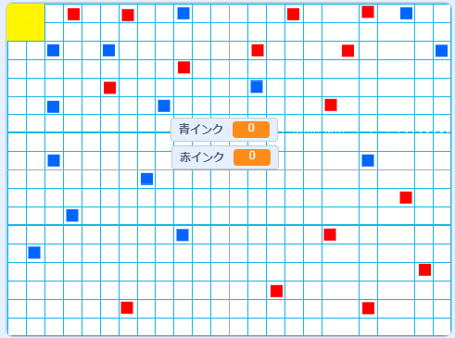

X座標を40ずつ右に進めるのを12回繰り返す。

40ピクセル×12回＝**480ピクセル。（ステージの横幅）**

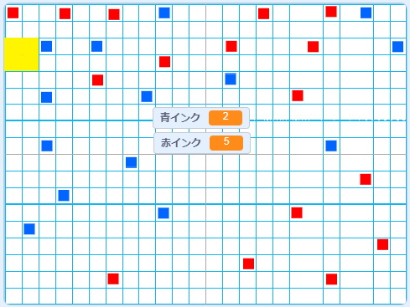

右端まで進んだら、X:-240に戻り、Y座標を-40下げる。

再び、右に40ピクセルずつ移動する。

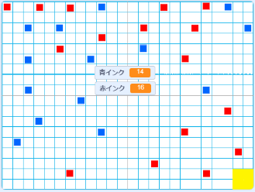

●横に40ピクセルずつ移動を12回繰り返し、右端に着く。

●X:-240（左端）に戻り、Y座標を-40下げる

上記を9回繰り返す。

→縦のY座標を40ずつ下げるので、

**40ピクセル×9回＝360ピクセル（ステージの高さ）**

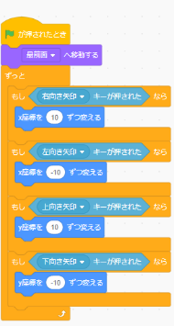**（応用４）「ねこ」のプログラムを**



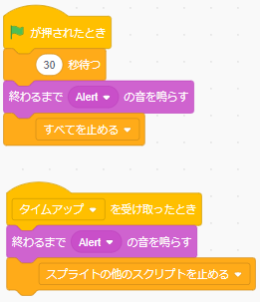

これを消す。

これを追加する。

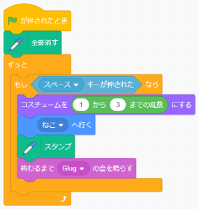**（応用５）「ねこのインク」プログラムを**

これを追加する。

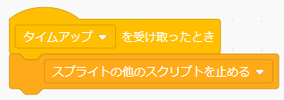

**（応用６）「のインク」プログラムを**

これを追加する。

